Отчёт по лабораторной работе №5

Создание и процесс обработки программ на языке ассемблера NASM

Городянский Фёдор Николаевич

Содержание

# 1 Цель работы

Освоение процедуры компиляции и сборки программ, написанных на ассем- блере NASM

# 2 Теоретическое введение

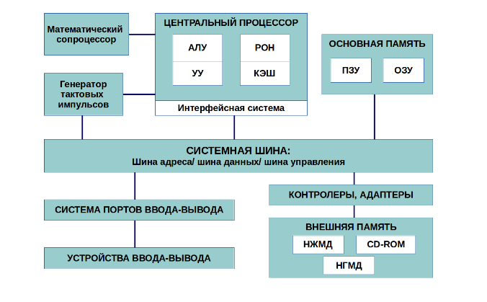 Рис.1. Структурная схема ЭВМ. 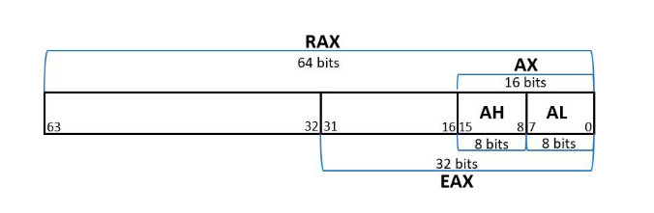 Рис.2. 64-битный регистр процессора ‘RAX’. 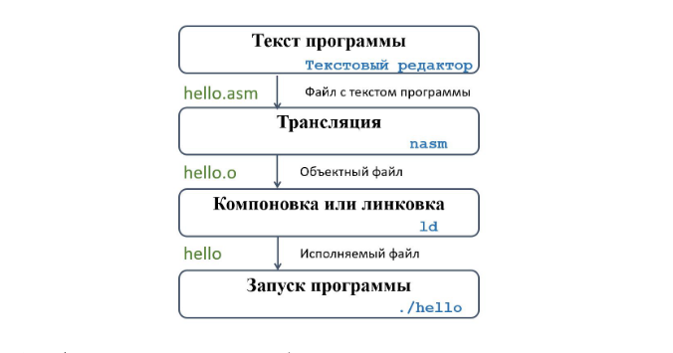 Рис.3. Процесс создания ассемблерной программы.

# 3 Выполнение лабораторной работы

1. Создал текстовый файл hello.asm 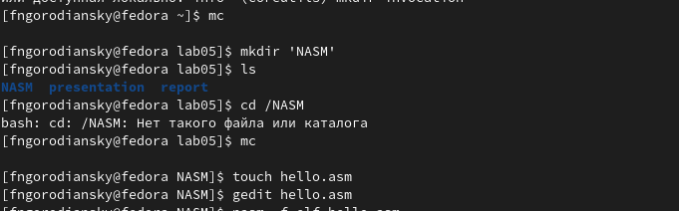 Рис.1. hello.asm
2. Ввел в него программу. 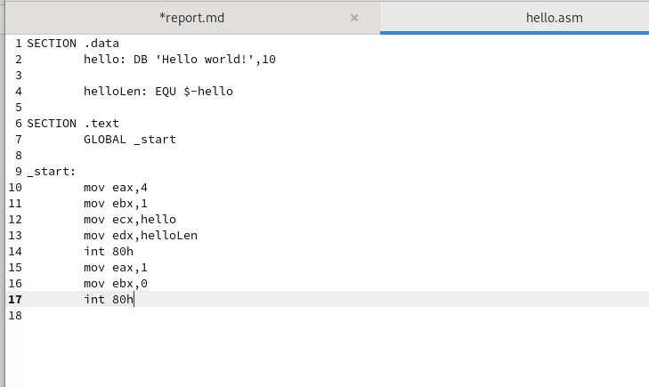 Рис.2. программа ‘hello world!’
3. Пеобразовал текст программы из файла hello.asm в объектный код. 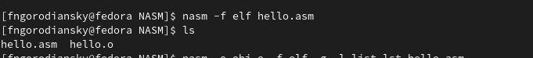 Рис.3. превращение программы в обьектный код.
4. Скомпилирует исходный файл hello.asm в obj.o 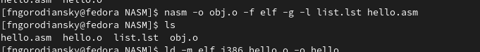 Рис.4. компиляция файла.
5. Передал объектный файл на обработку компоновщику. 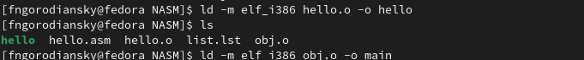 Рис.5. создание файла hello.
6. Запустил программу. 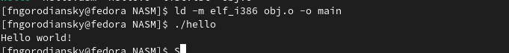 Рис.6. hello world!.
7. Создал программу, которая выводит мои фамилию и имя, оттранслировал полученный текст программы lab5.asm в объектный файл, выполнил компоновку объектного файла и запустид получившийся исполняемый файл. 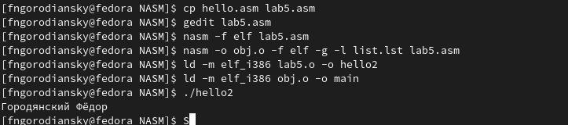 Рис.7. Программа lab5.asm.

# 4 Выводы

В результате работы получил навыки работы с языком ассемблера NASM.